Załącznik nr 5.1 do SWZ
Zgodność oferowanych urządzeń z opisem przedmiotu zamówienia
Zadanie nr 1 – Fantomy i akcesoria

Nazwa sprzętu | Katedra | szt./kpl. | Wartość brutto | Producent, model | Zgodność z opisem przedmiotu zamówienia TAK/NIE jeżeli NIE opisać parametry, należy dołączyć zdjęcie lub folder oferowanego przedmiotu
- Symulator zdarzeń medycznych  System do symulacji procedur medycznych przy użyciu defibrylatorów. System zawiera urządzenie dla operatora (tablet symulujący defibrylator), stację instruktorską (pozwalającą na zmiany przebiegu scenariusza), symulacje pomiarów:  - 12 odprowadzeniowego EKG  - SpO2  - EtCO2  - NIBP  - temperatury  Urządzenie powinno pozwalać na pracę w trybach AED oraz manualnym. Wyposażony w power bank oraz punkt dostępu WiFi (dzięki czemu możemy prowadzić symulacje nawet poza salą gdzie prowadzone są zajęcia). Symulator Możliwość tworzenia własnej bazy scenariuszy, wyników z laboratorium, importu obrazów diagnostycznych.  Oprogramowanie z licencją wieczystą z możliwością pracy na symulowanych monitorach renomowanych producentów, minimum: Lifepak 15,  Zoll X Series.  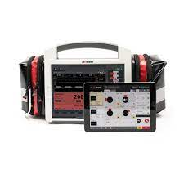 | RM | 1
- Trenażery do wkłuć doszpikowych dorosły i pediatryczny  - odzwierciedla kliniczne wkłucia, dzięki czemu eliminowane są potencjalne błędy podczas wykonywania procedury dostępu doszpikowego, można je wykonać w praktycznie w każdych warunkach;  - w pełni bezpieczny w użyciu (mechanizm pozbawiony igły), nie ma konieczności stosowania dodatkowych akcesoriów czy trenażerów;  - wyposażony w system ładujący, dzięki czemu może być wielokrotnie wykorzystywane;  - w precyzyjny sposób określa wiek dziecka (3-9 lub 9-12) u którego wykonujemy dostęp doszpikowy  - posiada stabilizator dokładnie określający miejsce wykonania dostępu  - pozbawione zewnętrznego źródła zasilania czy baterii.  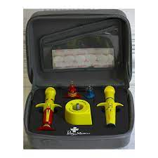 | RM | 1
- Przenośny ssak do odsysania  Elektryczne urządzenie medyczne przeznaczone do odsysania płynów ustrojowych i wydzielin u dzieci i dorosłych. Urządzenie może być używane zarówno do odsysania ropy i krwi w trakcie zabiegów chirurgicznych, jak również w salach szpitalnych, oddziałach intensywnej terapii oraz do użytku osobistego w celu odsysania wydzielin w trakcie leczenia domowego, w tracheotomii, po zabiegach chirurgicznych czy też laryngologicznych.  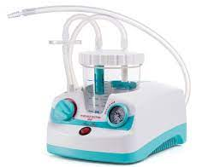 | RM | 1
Zestaw fantomów RKO z aplikacją  Zapewnia możliwość ćwiczenia procedur resuscytacji u niemowląt, dzieci, osób dorosłych, a także ćwiczenie usuwania ciał obcych z dróg oddechowych. Fantomy muszą zapewniać możliwość uczenia wszystkich parametrów wysokiej jakości resuscytacji zdefiniowanych przez AHA, ERC i inne stowarzyszenia oraz zapewniać podłączenie każdego z manekinów z zestawu do technologii umożliwiającej przekazywanie obiektywnych informacji zwrotnych. Symulatory z zestawu winny być wyposażone w torbę na kółkach umożliwiającą ich transport.  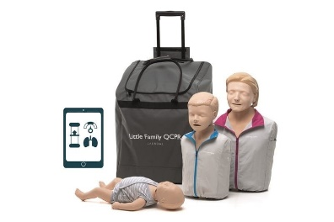 | RM | 1
- Zestaw symulowanych ran dedykowanych dla pielęgniarstwa
Zestaw symulowanych ran dedykowanych dla pielęgniarstwa umożliwiający rozszerzenie zajęć symulacyjnych o pielęgnacje ran z użyciem dowolnego fantomu/symulatora.
W zestawie znajdują się dokładnie odwzorowane rany będące wynikiem choroby lub zabiegu chirurgicznego.
Funkcje/cechy:
– W zestawie znajdują się rany przedstawiające:
– stomia osoby dorosłej (1)
– obrzęk kostki (2)
– odleżyna IV-go stopnia (70 mm) (1)
- realistycznie odwzorowana rana chirurgiczna bez szwów (1)
– oparzenie 2-go stopnia (1)
– kolostomia u dziecka (1)
– wrzód cukrzycowy (1)
– duże otarcie (1)
– przeszczep skóry – infekcja rany chirurgicznej, 3 stopnie (3)
– wrzód stopień 1 (1)
Akcesoria do charakteryzacji:
– spray symulujący wymiociny (1)
– koagulant sztucznej krwi (1)
– klej z aplikatorem (1)
W zestawie:
– 13 ran

– akcesoria
- Nakładana skóra twarzy do fantomów  Nakładana głowa osoby starszej do fantomów. Maska umożliwia przekształcenie fantomu osoby dorosłej w fantom geriatryczny.  Opis produktu  Miękka skóra realistyczna w wylądzie i w dotyku. Maska posiada fabrycznie wykonane otwory na oczy, nos, uszy i tracheostomię, dzięki czemu fantom zachowuje swoją funkcjonalność. Maska posiada zamek błyskawiczny z tyłu głowy, dzięki czemu można ją zakładać i zdejmować bez większego wysiłku. | Piel | 1
Zaawansowany fantom auscultacyjny  - Fantom w postaci torsu dorosłego mężczyzny przeznaczony do nauki osłuchiwania odgłosów pracy serca, płuc i jelit. Przyłożenie stetoskopu do prawidłowych pod względem anatomicznym miejsc osłuchiwania skutkuje emisją zaprogramowanych odgłosów, co umożliwia sprawdzanie i rozwijanie umiejętności diagnostycznych ćwiczącego. Oprogramowanie z bezterminową licencją zawiera bibliotekę opisów i konspektów ćwiczeń dla emitowanych zjawisk osłuchowych oraz generuje fonokardiogram na żywo podczas emisji wybranego zjawiska. Fantom dostosowany do używania dowolnego klinicznego stetoskopu do osłuchiwania emitowanych na symulatorze zjawisk.  - Biblioteka dostępnych odgłosów diagnostycznych obejmuje minimum:  - 35 tonów i szmerów serca emitowanych przy różnych częstotliwościach tętna  - 24 szmery oddechowe  - 11 dźwięków serca i oddechu  - 11 odgłosów perystaltyki jelit  - 4 dźwięki na szyi  - Możliwość bezpośredniego podłączania zewnętrznych głośników do fantomu w celu emitowania zjawisk osłuchowych poprzez podłączone głośniki oraz niezależnej regulacji głośności dla każdego z miejsc osłuchiwania wraz z możliwością zapisywania tych ustawień.  - Rozwijanie umiejętności: osłuchiwanie i diagnozowanie odgłosów pracy serca, płuc i jelit za pomocą stetoskopu  - W zestawie:  - • fantom w postaci torsu dorosłego mężczyzny  - • laptop z oprogramowaniem do sterowania pracą symulatora  - • cyfrowa wersja przewodnika  • instrukcja obsługi  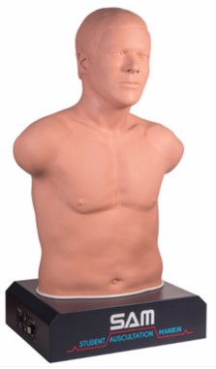 | Piel | 1
- Wymienna skóra lewego przedramienia  do symulatora Susie S2000 S2000.123L.L w posiadaniu zamawiającego | Piel | 1
- Wymienna skóra prawego przedramienia  do symulatora Susie S2000 S2000.123R.L w posiadaniu zamawiającego | Piel | 1
- Wymienna skóra ramienia  do modelu 7010 w posiadaniu zamawiającego | Piel | 3
- Wymienna skóra dłoni  do modelu 7010 w posiadaniu zamawiającego | Piel | 3

Miejscowość i data : .....................................

.............................................................................
Podpis osoby/osób upoważnionych do składania
oświadczeń woli w imieniu Wykonawcy

